Г.Сорск
Республика Хакасия
Детский сад «Голубок»
Воспитатель Петухова Н.Ф.
Викторина для подготовительной группы «Азбука безопасности»

Цель: Создать ситуацию развития в процессе знакомства детей с профессией пожарного; закреплять правила детей по правилам пожарной безопасности; развивать память, сообразительность, находчивость.
Предварительная работа: создание выставки художественной литературы, посвященной данной тематике, эстафеты, встречи с пожарными, сюжетно-ролевые игры, изготовление альбома «Правила пожарной безопасности».
Задачи:
1.Создать условия для сознательного изучения детьми основных правил безопасного поведения в занимательной игровой форме;
2.Дать обобщённые теоретические знания, которые помогут детям в опасных и трудных жизненных ситуациях принять правильное решение;
3.Воспитывать осознанное отношение к основам безопасного поведения в быту и на улице.

Ход викторины
Воспитатель. Ребята, я рада вас приветствовать на викторине Азбука безопасности. Всю неделю мы готовились в школе юных пожарных. Сегодня вам, как предстоит пройти финальное испытание.
Нам сегодня будут помогать члены жюри, позвольте их представить: Елена Геннадьевна-специалист пожарной части номер 103 г.Сорска , инструктор физвоспитания Светлана Николаевна.
За каждый правильный ответ команда получает один балл. Те ребята, кто не попал в команду, будут болельщиками.
Разминка:
Каждая команда назовет по 3 причины возникновения пожаров
Команды по очереди называют по 3 причины пожара.
1. Конкурс «Отгадай загадку»
1. Выпал на пол уголёк,
Деревянный пол зажёг,
Не смотри. Не жди, не стой,
А залей его... (водой).

2. Если младшие сестрички
Зажигают дома спички,
Что ты должен предпринять?
Сразу спички те... (отнять).

3. Если где хранится мусор
Или просто старый хлам,
Надо будет потрудиться,
Навести порядок там.
Метлу, лопату взяли
Быстрее всё... (убрали).

4. Шипит и злится,
Воды боится,
С языком, а не лает,
Без зубов, а кусается… (огонь)

5. Что бывает, если птички
Зажигают дома спички? (пожар)

6. Летела мошка-
Осиновая ножка.
На стог села-
Всё сено съела (спичка)

7. То назад, то вперёд,
Ходит-бродит пароход,
Остановишь - горе.
Продырявит море (утюг)

8. Все ест – не наедается,
А пьет – умирает (огонь)
9.Шипит и злится, воды боится.
С языком, а не лает,
Без зубов, а кусает. (Огонь)
10.На привале нам помог
Суп варил, картошку пёк,
Для похода он хорош,
Да с собой не понесешь. (Костер)
11.В воду идет красный,
А из воды - черный. (Уголь)
12.Я мала, да зла
Чуть - чуть свечу,
Иногда так упаду,
Что много горя принесу (Искра)
13.Таять может, да не лёд,
Не фонарь, а свет дает.
(Свеча)
14.Вьётся, взвивается
В небо устремляется.
(Дым)
15.Озорные гномики
Проживают в домике.
Раздают всем нам они
Очень нужные огни.
(Спички)
16.С огнем бороться мы должны
Мы смелые работники.
С водою мы напарники,
Мы очень людям всем нужны,
Так кто же мы?
(Пожарные)

2.Конкурс Вопрос-ответ

1.Как называется головной убор пожарного? (Каска)
- Как можно назвать одним словом: утюг, холодильник, телевизор, магнитофон, кофеварка...? (Электроприборы)
- Его можно найти в сахарнице, в песочнице, на берегу реки. (Песок)
- Что помогает подняться пожарным на верхние этажи дома? (Лестница)
- Можно ли тушить водой горящие электроприборы? (Нельзя. Вода пропускает ток через себя.)
- Шланг для подачи воды, называется пожарный...? (Рукав)
- Приспособление для тушения не большего очага возгорания?
(Огнетушитель)
- Что защитит пожарного от едкого дыма? (Противогаз)
- Назови номер пожарной службы?
- Можно ли открывать окна во время пожара? (Нет. Огонь разгорится сильнее.)
3конкурс Собери картинку
Каждой команде дается разрезная картинка (10-12 фрагментов)на пожарную тематику.

4 Конкурс Доскажи словечко
Где с огнём беспечны люди,
Там взовьётся в небе шар,
Там всегда грозить нам будет
Злой…….(пожар)

Раз, .два, три, четыре.
У кого пожар в …..(квартире)

Дым столбом поднялся вдруг.
Кто не выключил…..( утюг)

Красный отблеск побежал.
Кто со спичками……(играл)

Стол и шкаф сгорели разом.
Кто сушил бельё над …(газом)

Пламя прыгнуло в листву.
Кто у дому жог…(траву)

Кто в огонь бросал при этом
Не знакомые …(предметы)

Помни каждый гражданин:
Этот номер:….(101)

Дым увидел- не зевай.
И пожарных ….(вызывай)
Правила, пожарные без запинки знайте,
правила, пожарные строго…( соблюдайте).

Конкурс Болельщиков
Болельщики вам будут заданы вопросы, ответив на них верно, вы отдаете 1 балл своей команде.
• Можно ли играть со спичками, свечами и зажигалками? (Нельзя. Спички – одна из причин пожара.)
• Можно ли оставлять без присмотра включенные газовые или электрические плиты? (Нельзя. Может случиться пожар. Это опасно для жизни.)
• Можно ли самому, без взрослых, пользоваться микроволновой печью, тостером, утюгом, электрочайником, другими электрическими нагревательными приборами? (Нельзя. Нужно просить взрослых включить или выключить электроприборы.)
• Можно ли оставлять без присмотра включенные электрические приборы, электролампы, электронагреватели? (Нет, нельзя, может возникнуть пожар.)

Какие молодцы наши участники, наша викторина подошла к концу. А теперь пока Члены жюри посчитывают результаты, Елена Геннадьевна предлагает посмотреть видео о причинах пожара
Члены жюри оглашают результаты, и всем участникам вручается удостоверение Юного пожарного.
Ребята, вы сегодня проявили как настоящие пожарные! Поздравляю вас с вступлением в ряды Юных пожарных!!!!

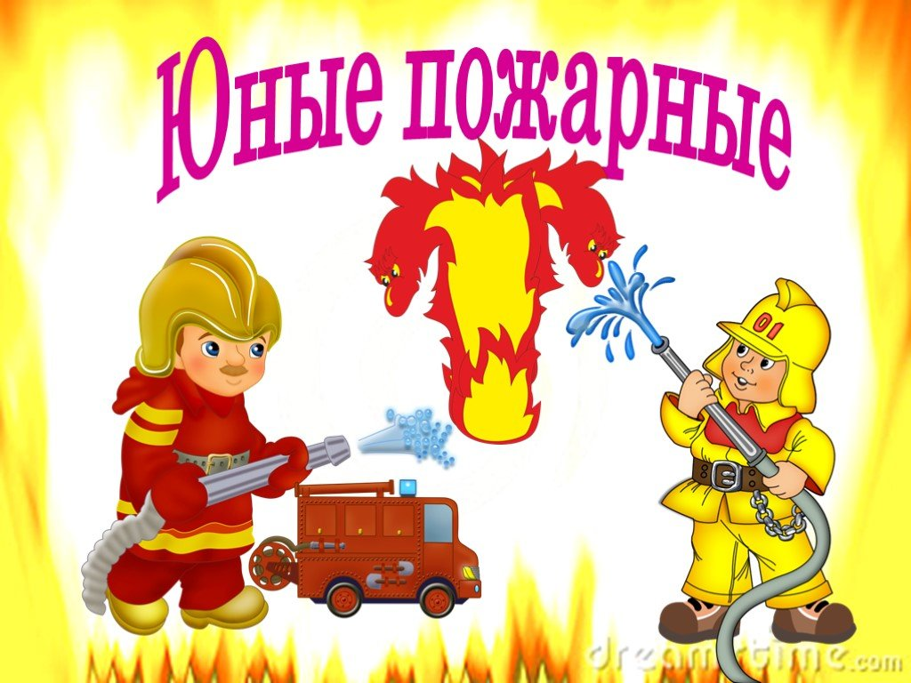 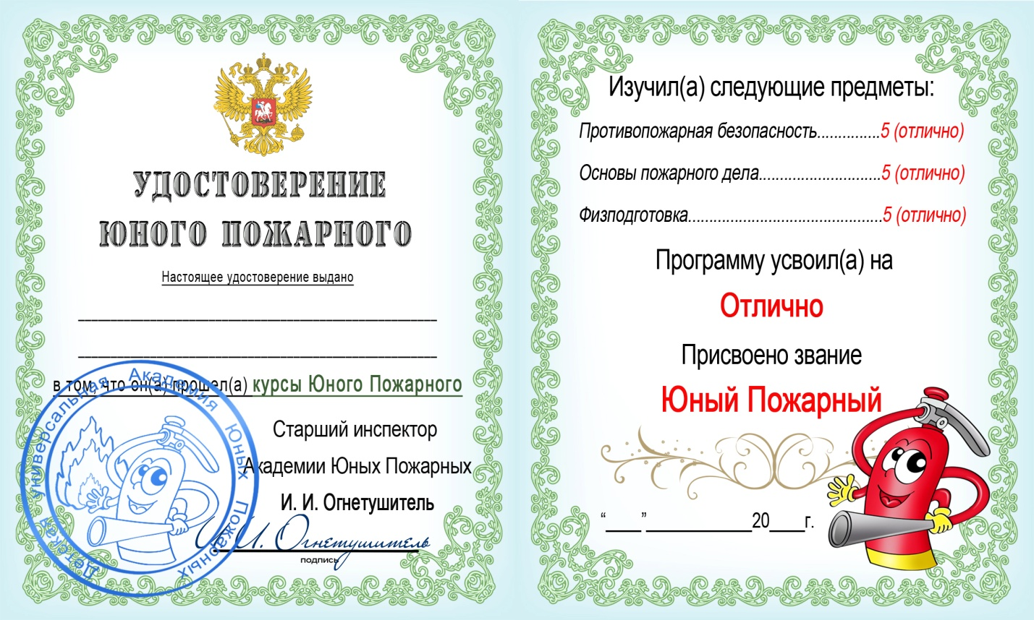ПОЖАРНЫЕ

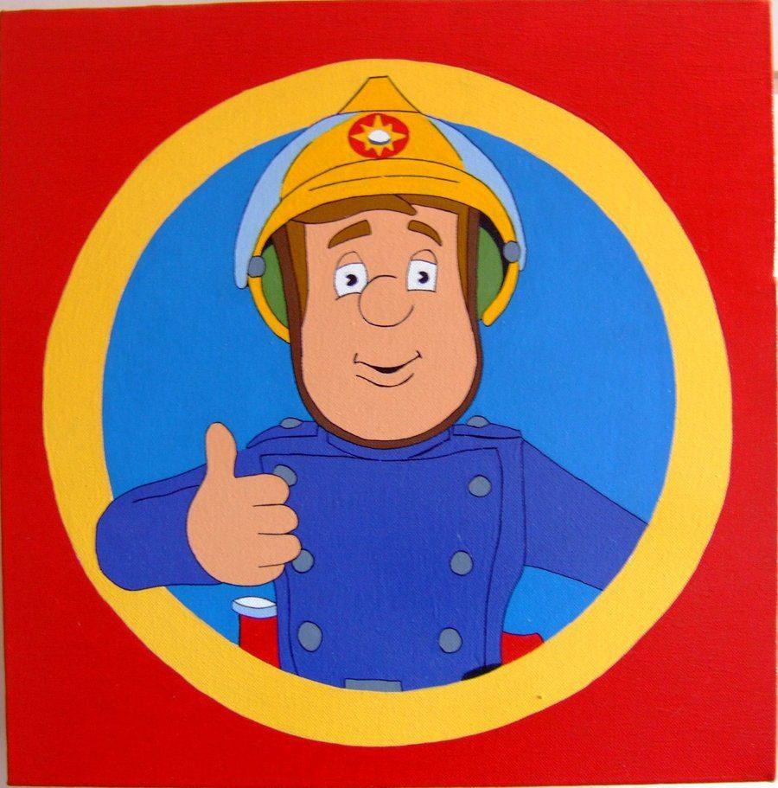

СПАСАТЕЛИ

